**令和６年度　後期**

**イメージTEN演習**

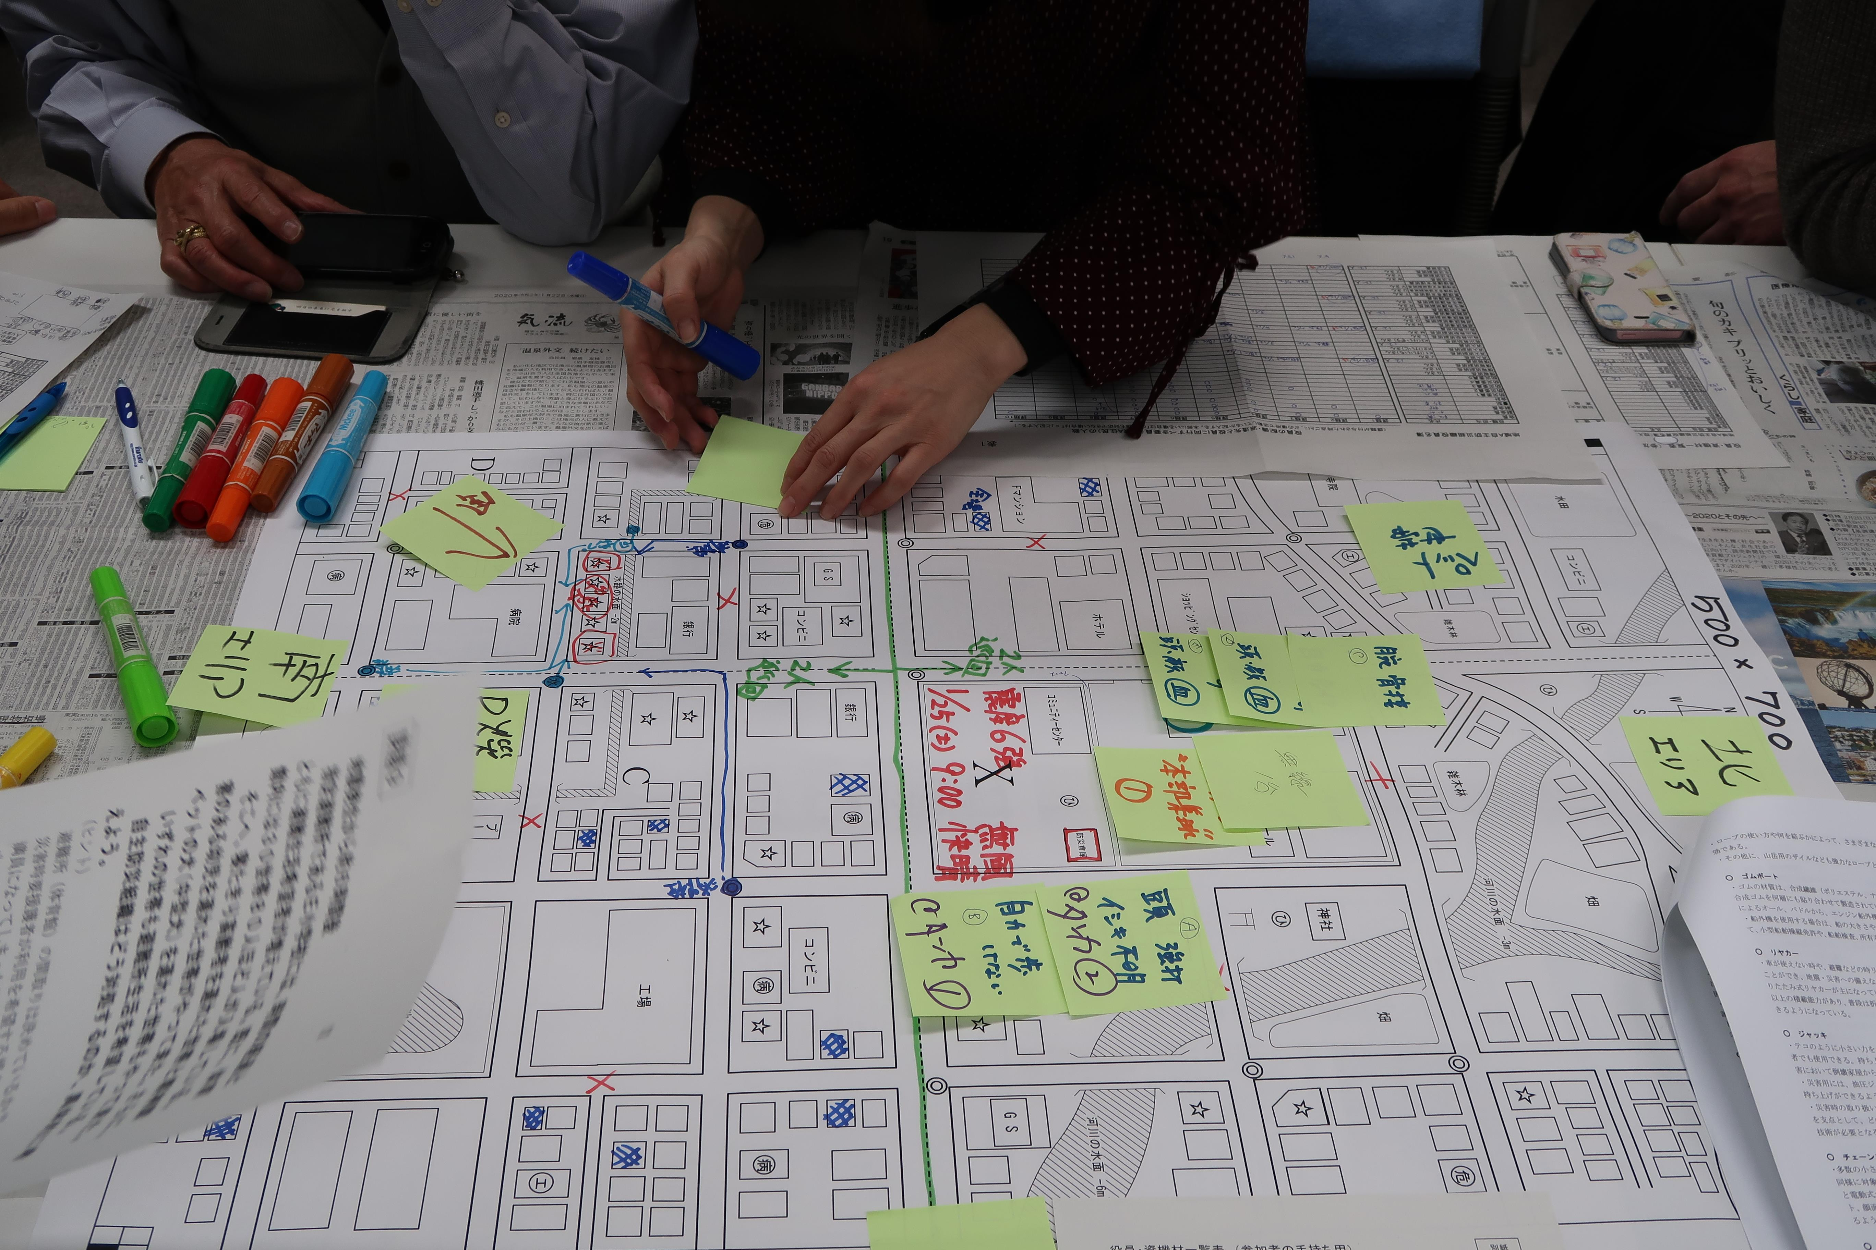

災害が起きた際、自主防災組織の役員や住民がどう対応したら良いかを考え、「共助」の理解を深めます。

家庭や地域での防災力向上を図る機会として、是非御参加ください。

|  |  |
| --- | --- |
| 開催日時 | **1/11(土)**（13：00～15：30） |
| 講師 | ふじのくに防災士　海野 雅夫 氏 |
| 会場 | 静岡県地震防災センター　(静岡市葵区駒形通5-9-1) |
| 対象・参加費 | どなたでも・無料 |
| 参加方法 | どちらか御選択ください。  参加方法に限らず、個人・団体ともにお申込みいただけます。  **１．会場での参加**  グループで演習を行います。  **２．Zoomでの参加**  （個人）会場と中継しながら、個々で課題に取組んでいただきます。  （団体）中継先で、グループで演習を行います。 |
| 申込方法 | 申込書に必要事項を記入し、地震防災センター宛てにお申込みください。  １．会場での参加…**電話又はメール**  ２．Zoomでの参加…**メール** |
| 定員 | 会場：20人　Zoom：20人 |
| 募集期間 | 開催日の１週間前まで受付けます。 |

**【お問合せ先】**　**静岡県地震防災センター**

〒420-0042　静岡市葵区駒形通5-9-1

電 話：054-251-7100（月曜日、年末年始休館）

メール：[eq-center@amethyst.broba.cc](mailto:eq-center@amethyst.broba.cc)



**イメージＴＥＮ演習　　申込書**

必要事項を記入、または○で囲んでください。

|  |  |  |  |  |  |  |
| --- | --- | --- | --- | --- | --- | --- |
| （１） | 参加希望日 | 令和　　年　　月　　日（土） | | | | |
| （２） | 参加方法 | 会場参加　・　Zoom参加 | | | | |
| （３） | 代表者氏名・団体名 |  | | | | |
| （個人でお申込みの場合は不要） | |
| （４） | 所在地（市町区名まで） |  | | | | |
| （５） | 参加者氏名・参加回数 | ・ | | | 初めて　・　　　回 | |
|  | （参加する全員分を記入） | ・ | | | 初めて　・　　　回 | |
|  |  | ・ | | | 初めて　・　　　回 | |
|  |  | ・ | | | 初めて　・　　　回 | |
| （６） | 連絡先電話番号 |  | | | | |
| （７） | （会場参加を希望する方のみ） |  |  | |  |  |
|  | 会場開催が中止となった場合、 Zoomでの参加を希望しますか？ | はい　・　いいえ | | | | |
| （８） | （Zoom参加の方**、**（７）で「はい」と答えた方のみ） | | |  |  |  |
|  | Zoom情報の送付を希望する メールアドレス |  | | | | |
|  | webカメラの使用 | 可　・　不可 | | | | |
|  | マイクの使用 | 可　・　不可 | | | | |

【お申込み先】

静岡県地震防災センター

〒420-0042　静岡市葵区駒形通5-9-1

電 話：054-251-7100　（月曜日、年末年始休館）

ＦＡＸ：054-251-7300

メール：[eq-center@amethyst.broba.cc](mailto:eq-center@amethyst.broba.cc)